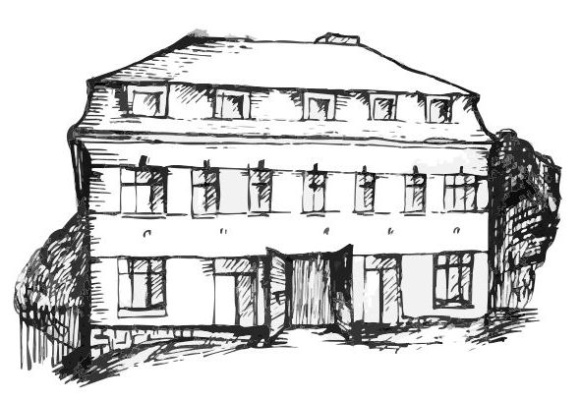 | Stacionář sv. Anežky České  Farní charita Beroun  Cajthamlova 169, 266 01 Beroun  Tel.: 311 613 612 | 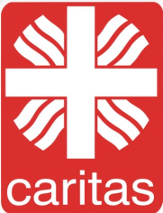

Vás srdečně zve na programy pro
VeŘEJNOST
ŘÍJEN

1.10  středa | 13,30 – 15,00 | Oslava Mezinárodního dne seniorů – posezení při kávě či čaji a povídání na téma
8.10  středa | 10,00 – 11,00 | Procvičování kognitivních funkcí  (paměť, soustředěnost, řeč – slovní zásoba, logické myšlení, vizuálně-prostorové orintace)
15.10  středa | 13,30 – 15,00 | Podzimní tvoření z přírodnin
22. 10.  středa | 10,00 – 11,30 | Hudební dopoledne s písničkou
29.10.  středa | 10,00 – 11, 30 | Vzpomínkové dopoledne na téma: Film
každý pátek | 13,30 – 15,00 | Příjemné posezení u šálku kávy či čaje

